**（营销商业策略）**

# **好用的营销系统都是这个架构**

一个公司想要发展，需要过三关，一是产品关，首先你的产品要好，要能满足用户需求；其次是管理关，一个人单打独斗，可以小成，但是无法大成，需要团队作战；最后是市场关，营销也要做的好，现在是一个酒香也怕巷子深的年代，否则你的产品只能被淹没在信息的海洋中，所以营销系统的搭建对于一个公司来说是至关重要的，现在也有很多TO B企业专门为公司做营销系统，那我们今天就来说说，一个完善的营销系统该如何设计。

**1、痛点**

* **获客红利消失**

互联网进入下半场，流量的红利已经被用完（因为这很多大公司转战海外市场），流量变得越来越贵，但很多企业还是那种群发的方式，并没有大数据分析，对人群进行精准推荐，在浪费资源同时，转化率也极低。

* **数据孤岛**

很多企业由于业务线比较多，可能会有多个营销系统，比如p2p里面有投资和借款，借款里面又分为首贷和复贷，如果每个业务线有一套营销系统，不仅造成资源的浪费，同时系统和系统之间形成了数据孤岛，无法进行交叉分析，也就无法为企业提供商业价值。

* **感性决策**

企业领导在缺乏数据的情况下，容易排脑门决定，这个在公司早期以及有市场红利的情况下是ok的，但是随着竞争对手的增多，产品竞争的加剧，尤其是互联网下半场，产品需要精耕细作，这个时候数据的作用愈发的重要，数据分析可以辅助领导进行决策。

* **存量待开发**

依靠早期的人口和市场的红利，很多企业积累了大量的用户数据，但是对这些用户的数据缺少深度的挖掘，对于成熟期的产品来说，获客已经不是主要目的，主要的目的是将现有的大量用户进行转化，这才是当务之急。（ps：不是说获客不重要，是指要有侧重点。）

**2、解决方案**

以海量行为数据驱动，使用实时流计算勾勒更为精准的用户画像。通过精准用户画像与实时描绘的用户现阶段行为结合，深入挖掘用户当前需求，做出前瞻性预测。利用先进工具统一管理策略，自适应机器学习不断追踪用户实时行为变化，始终做出最能满足用户当前需求的推荐方案，做到以天为单位的个性化精准推荐，从而激发用户真正兴趣，提高转化率。持续的精准推荐更加会让用户认识到商家的价值，增加用户的依赖性。

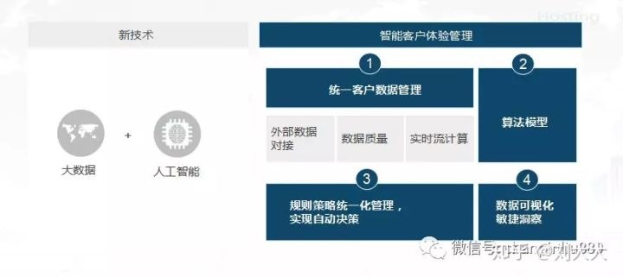

**3、用户画像建立**

构建用户画像模型，我们可以从收集用户信息数据开始。可以从动态数据和静态数据两大类进行细分：

* **静态数据**

**自然属性：**就是该用户的姓名、性别、年龄、收入、地域等本身固有的属性，

**商业属性：**做金融的离不开用户的商业属性数据，比如有多少财富，他的信用等级是多少。

静态数据构成了用户画像的基本框架，可以多多参考别人的信息模型，以便完善用户画像的维度。

* **动态数据**

还有就是动态数据，所谓的动态数据，就是指用户浏览、登录、邀请好友、关注微信公众号等行为数据，这些行为数据可以给我们提供关键的信息，辅助我们决策。同时我们可以给每个行为打分，如果用户做出我们期望的行为，则加积分，如果做出我们不期望的行为，则减积分，这样的话可以制作一个评分卡，给用户分层级，方便差异化运营。

当然不同产品，关注的行为数据可能不一样，电商网站关注消费属性、社交网站关注社交属性，那对于内容资讯类网站，我们可能关注用户的停留时长、内容偏好、行为频次等。

比如我把用户画像通过下列维度进行划分：

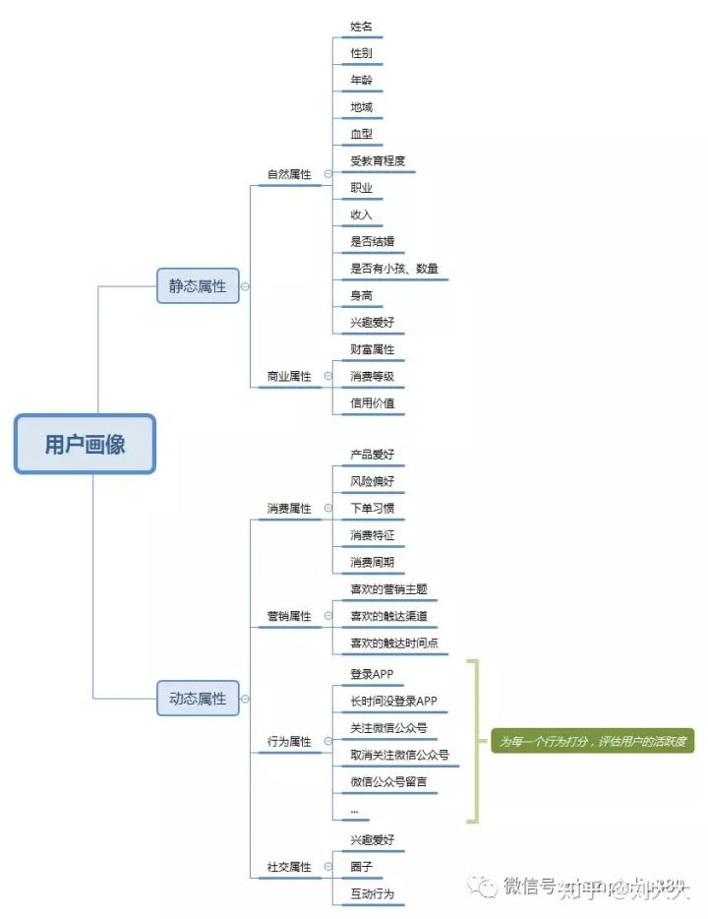

通过模型标签，可以进一步建立预测标签，如：自然属性、接触点偏好、品牌联系强度、违约概率、近期需求、潜在需求、营销创意偏好、社交传播影响等。

通过这些标签，我们可以把用户分为以下阶段：初步接触用户、初级线索用户、意向线索用户、确认线索用户、成交客户。

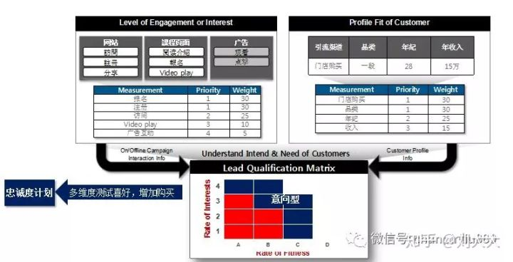

**4、渠道建立**

当用户画像建立好以后，就可以根据用户画像对用户进行分组，根据不同的用户特征，使用不同的渠道进行触达，比如有的用户喜欢app推送，那就app推送给该用户；有的用户喜欢短信触达，就用短信触达给该用户，不过需要注意的是，把一些用户给屏蔽掉（比如有的用户投诉你短信骚扰、那你就把短信的渠道给屏蔽掉，还有一些重要人物也屏蔽，比如一些监管机构人员），常见的渠道有以下几个：

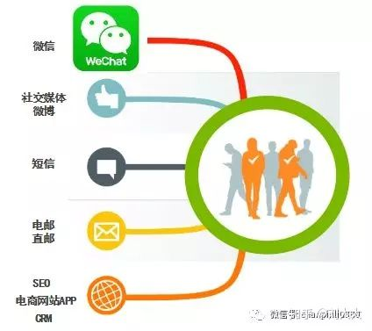

**5、数据分析**

对不同渠道、营销策略下的营销数据进行自动化报表分析，了解营销投入/产出比，从而实现企业营销投入/产出，提高企业受益、降低成本。

一般数据分析报表可从以下几个维度去做：页面访问量分析、客户分析、来源分析、行为分析、漏斗分析.

